7. Modelo de diseño

7.1. Diagrama de clases de diseño
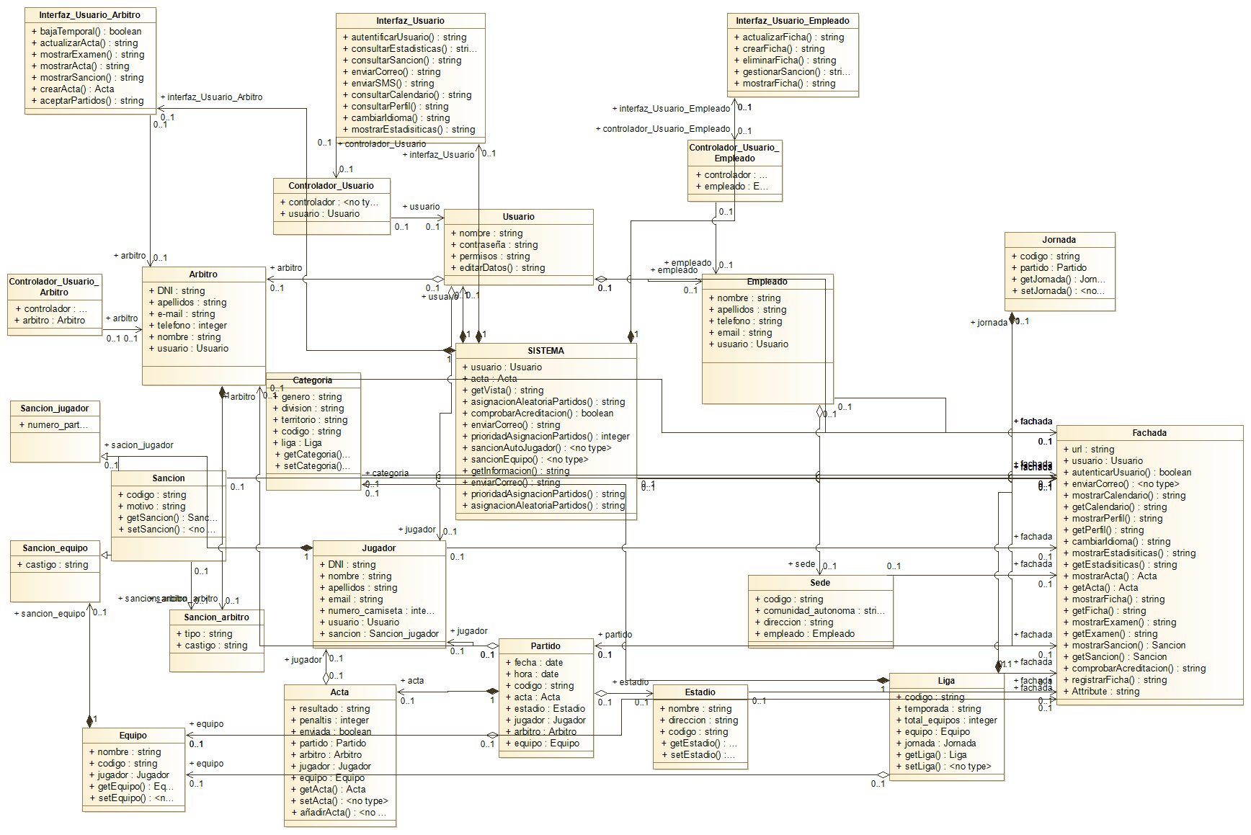
Nos disponemos a mostrar el diagrama de clases de diseño de nuestro sistema. Estará compuesto por las clases de dominio (las del modelo E/R), por la clase Fachada (clase que contiene métodos que combinan o llaman a métodos de otras clases), por las clases Interfaz de cada usuario (una para cada usuario y otro general con las funciones que comparten todos los usuarios) y las clases Controlador (clases recibirán los mensajes de las clases de interfaz y enviarán mensajes a las clases de dominio). Para relacionarlas, cada una tendrá sus relaciones de dependencia correspondientes.

7.2. Modelo de objetos de software y sus colaboraciones

7.2.1. CU5-Realización de actas

Diagrama de secuencia del sistema

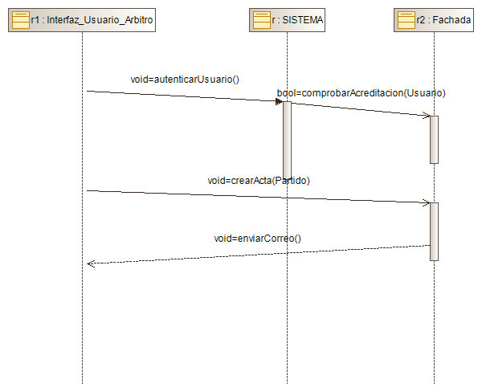

Diagrama de colaboración de diseño
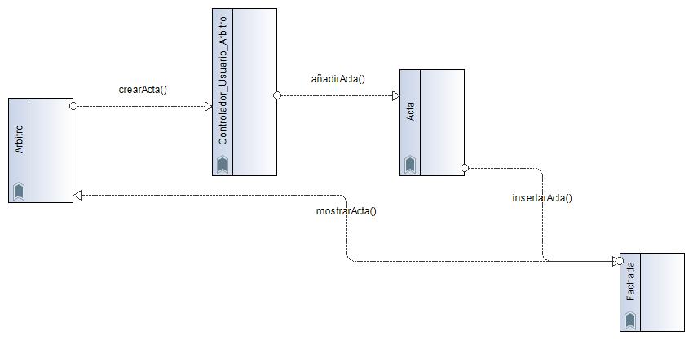

7.2.2. CU7-Dar de alta arbitro

Diagrama de secuencia del sistema

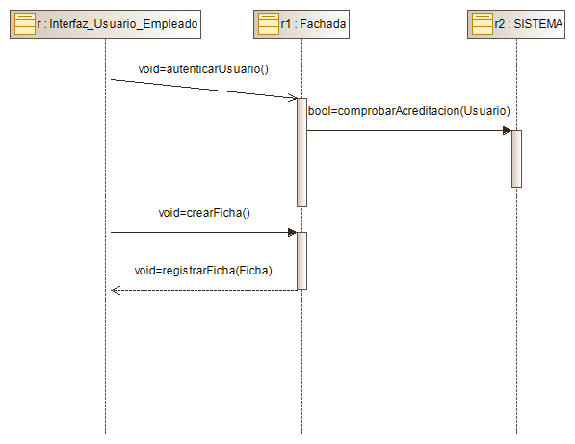

Diagrama de colaboración de diseño
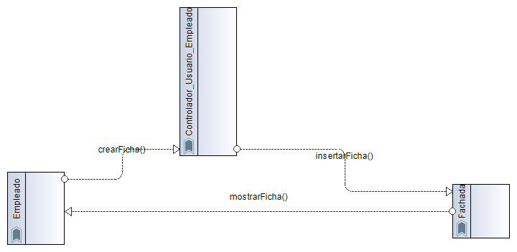

7.2.3. CU8-Dar de baja árbitro

Diagrama de secuencia del sistema

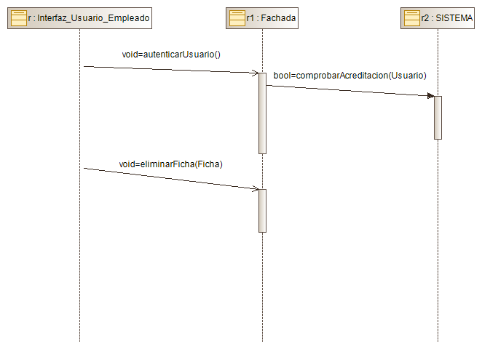

Diagrama de colaboración de diseño
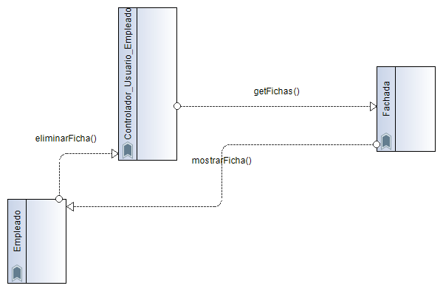

7.2.4. CU9- Comunicación con árbitro

Diagrama de secuencia del sistema

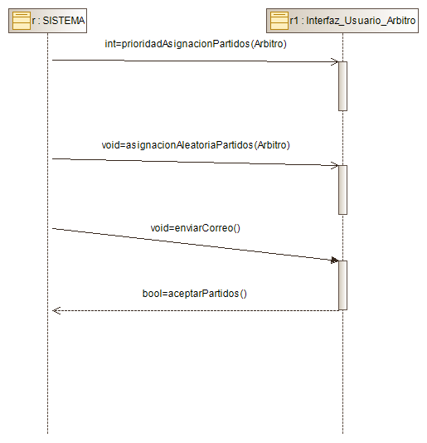

Diagrama de colaboración de diseño
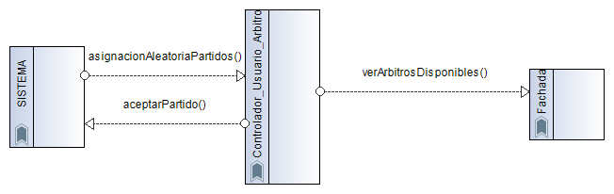

7.2.5. CU12- Consulta de datos personales

Diagrama de secuencia del sistema

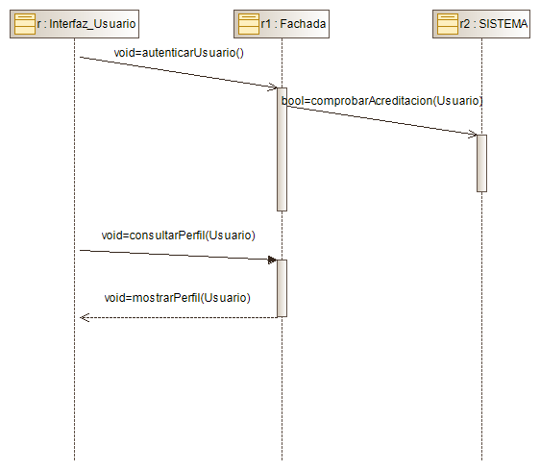

Diagrama de colaboración de diseño
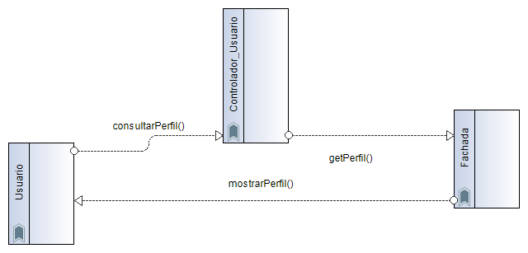

7.2.6. CU16- Modificar datos árbitro

Diagrama de secuencia del sistema

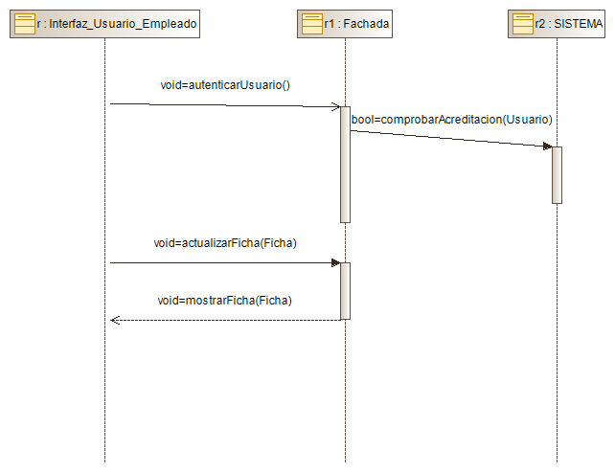

Diagrama de colaboración de diseño
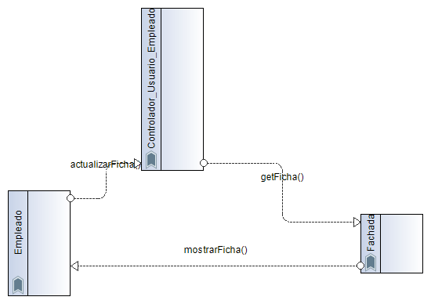

7.2.7. CU18- Consulta goles

Diagrama de secuencia del sistema

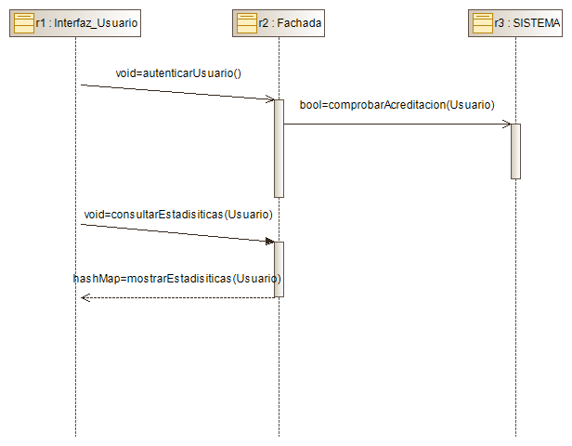

Diagrama de colaboración de diseño
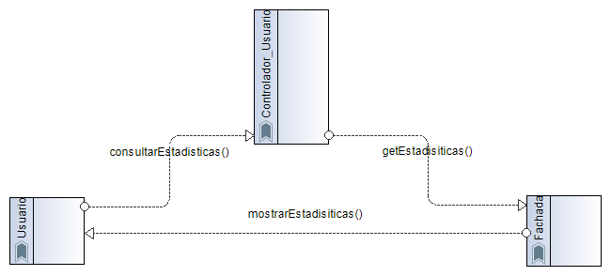

7.2.8. CU19- Consulta sanciones

Diagrama de secuencia del sistema

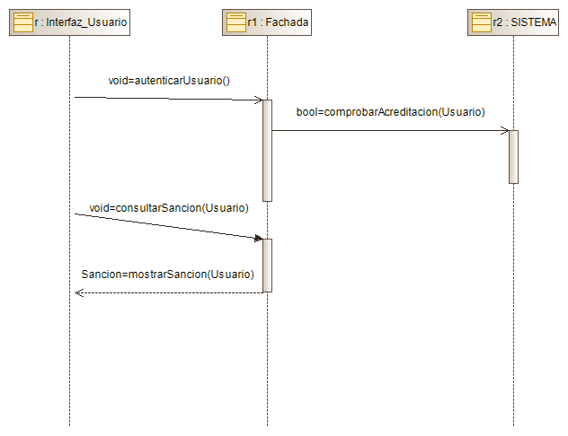

Diagrama de colaboración de diseño
